AVANCES DEL PLAN OPERAVO 2023 DENTRO DE LOS PRIMEROS SEIS MESES.

NOMBRE DEL PROYECTO | ACTIVIDAD | REGISTRO FOTOGRAFICO
- PLAN EMERGENTE DE LIMPIEZA EN EL MUNICIPIO DE SAN JORGE | - Evacuando desechos contaminantes en calles, avenidas, caseríos, canchas Deportivas, solares privados, quebradas, caminos vecinales, cementerios etc. Desde Enero a Junio. Diez días por cada mes.  - Traslado de los desechos contaminantes a la caseta de acopio. | 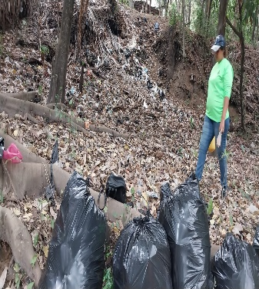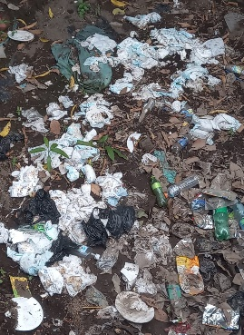  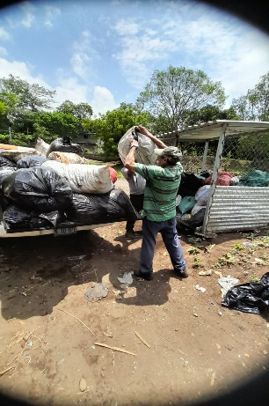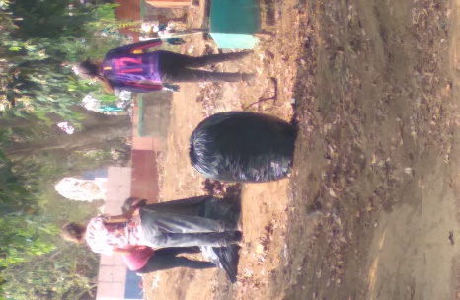  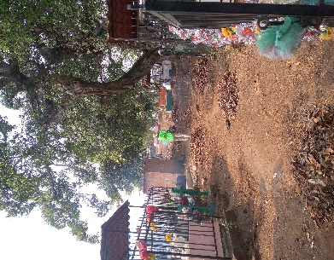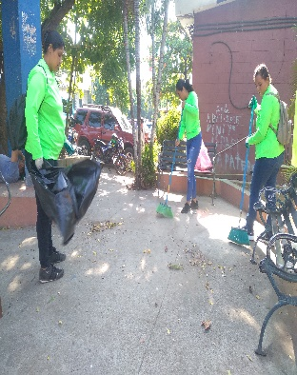
- PLAN DE COLOCACION E INSTALACION DE RECIPIENTES O BASUREROS EN LUGARES ADECUADOS Y ESTRATEGICOS DEL MUNICIPIO. | - Se instalaron veinte recipientes o basureros en los diferentes lugares como: 1ª Av. , 3ª. Calle poniente, 1ª. Calle poniente, sobre avenida magisterial, parque Municipal, parada de buses. Etc. | 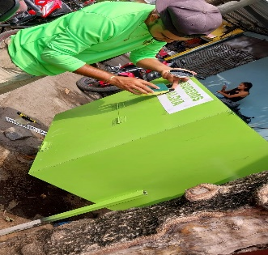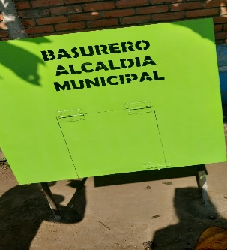

MARIA TERESA RIVAS DE ROMERO
JEFE DE UNIDAD AMBIENTAL MUNICIPAL.

